Муниципальное казённое общеобразовательное учреждение средняя общеобразовательная школа № 16

г. Болотного Болотнинского района Новосибирской области

Бессрочный учитель и доблестный воин.

Выполнили: Молодухина Диана,

12 лет, 6 класс

Руководитель: Карпова Лариса Витальевна

г. Болотное 2017

**Все мы – ныне живущие и грядущие поколения, общей судьбой навсегда связаны с Великой Отечественной войной. И хранить память, нести её постоянно в душах о тех, на чью долю выпало жить и умирать в те годы, также естественно, как и пить, и есть.**

Павла Дмитриевича Жемчужникова знали все: и стар, и млад. Он был в буквальном смысле большой: почти саженого роста, плотный, кряжистый, с величавой, посеребрённой головой на широких плечах. Настоящий русский богатырь! Но не физической силой славен этот человек, а своей многолетней, плодотворной просветительской деятельностью, активным участием в жизни.

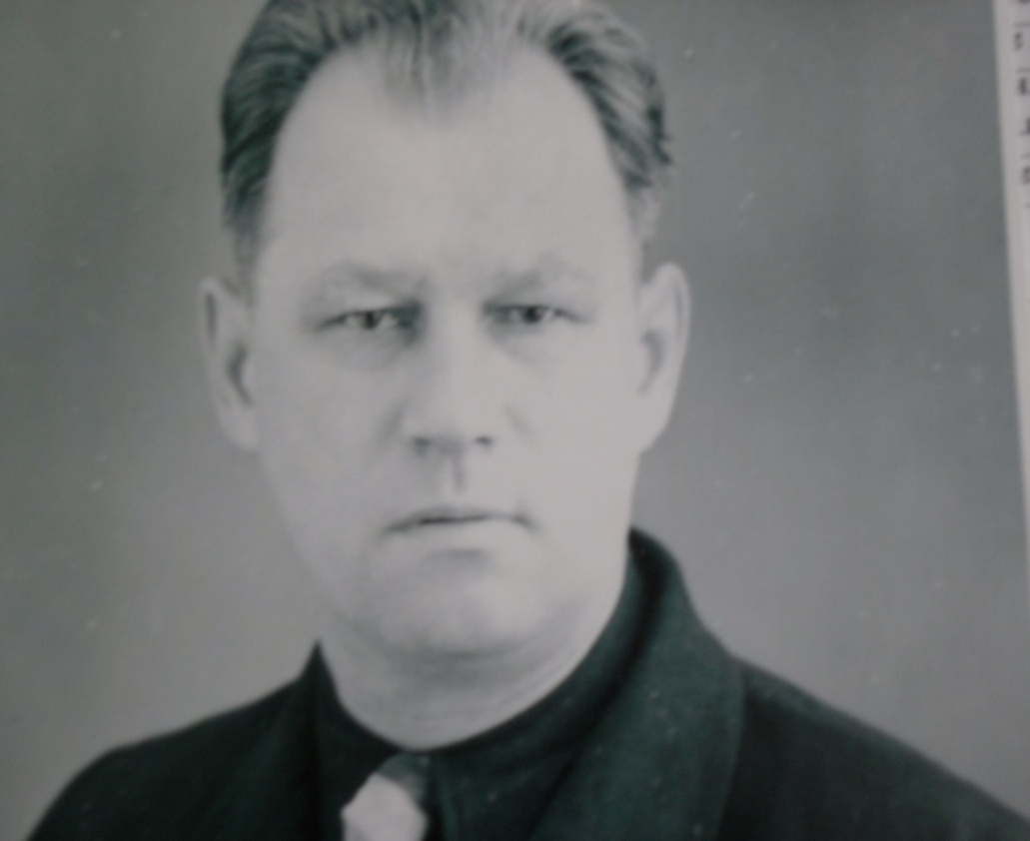

Павел Дмитриевич Жемчужников родился в 1905 году в селе Румянцево Симбирской губернии (ныне Корсунский район Ульяновская область) в семье священника. В 1925 году окончил школу 2-й ступени и начал работать учителем начальных классов.

Одной из самых трагических страниц в истории поволжской деревни явился голод 1920 -30-х годов. Известно, что в голодающих районах из-за отсутствия нормальной пищи люди вынуждены были питаться суррогатами, и это приводило к росту смертности от болезней органов пищеварения. Многие люди вынуждены были уехать из родных деревень. Павел Дмитриевич также покинул родные места.

*В сибирские бросил края*

*Тридцатых годов волжский голод.*

*И Родиной стала земля,*

*Где «тени исчезают в полдень.*

Он уехал к сестре в Казахстан, в село Пресновка, где встретил замечательную девушку Чернигину Юлию Григорьевну, женился, и у них родились три дочери: Альбина, Фаина, Ольга и сын Александр. В Пресновке была однокомплектная школа, которая находилась в маленькой ветхой избёнке. Теснота, полумрак, подслеповатые окна едва пропускали в комнату солнечные лучи. Но зато по душе пришлись первые ученики – босоногие любознательные мальчишки и девчонки. Приглянулся им новый учитель – весёлый, жизнерадостный, полный энергии, с неистощимым запасом изобретательности. С тех пор не мыслил он ни дня без маленьких друзей. Самозабвенно учил ребят азам правописания и арифметики, уводил их своими рассказами в неведомые дальние страны, читал им сказки Пушкина и Андерсена, ходил на прогулки. А по вечерам отправлялся в один из домиков на краю села, где на курсах ликбеза занимался с молодёжью.

В 1937 году Павел Дмитриевич окончил экстерном Барнаульский учительский институт, приехал в село Болотное Новосибирской области и работал учителем русского языка и литературы в школе № 23.

*Он взрослых учил и ребят,*

*Без школы не мыслил и дня:*

*Диктанты проверить, стихи почитать,*

*Желанной была и семья.*

Далекий 1941 год, быть может, самый трагический, но и самый героический не только в Советской, но и многовековой истории нашего Отечества.

Не обошла стороной страшная война и сибирское село Болотнинское, она сильно изменила жизнь людей. Война в судьбе любого её участника не эпизод. Прожитое, пережитое, испытанное на войне уплотняло, спрессовывало жизнь человека, делало детей взрослыми, юных - мужчинами. 3 сентября 1941 году Павел Дмитриевич, сменив гражданский костюм на армейскую шинель, ушёл на фронт. 20 октября 1941 года принял присягу при 104 Запасном стрелковом полку, получил военный билет АИ № 33402.

*Война увела от родного порога*

*На самый ответственный в жизни урок.*

*И первого сентября 41-го года*

*Учитель готовил свой первый окоп.*

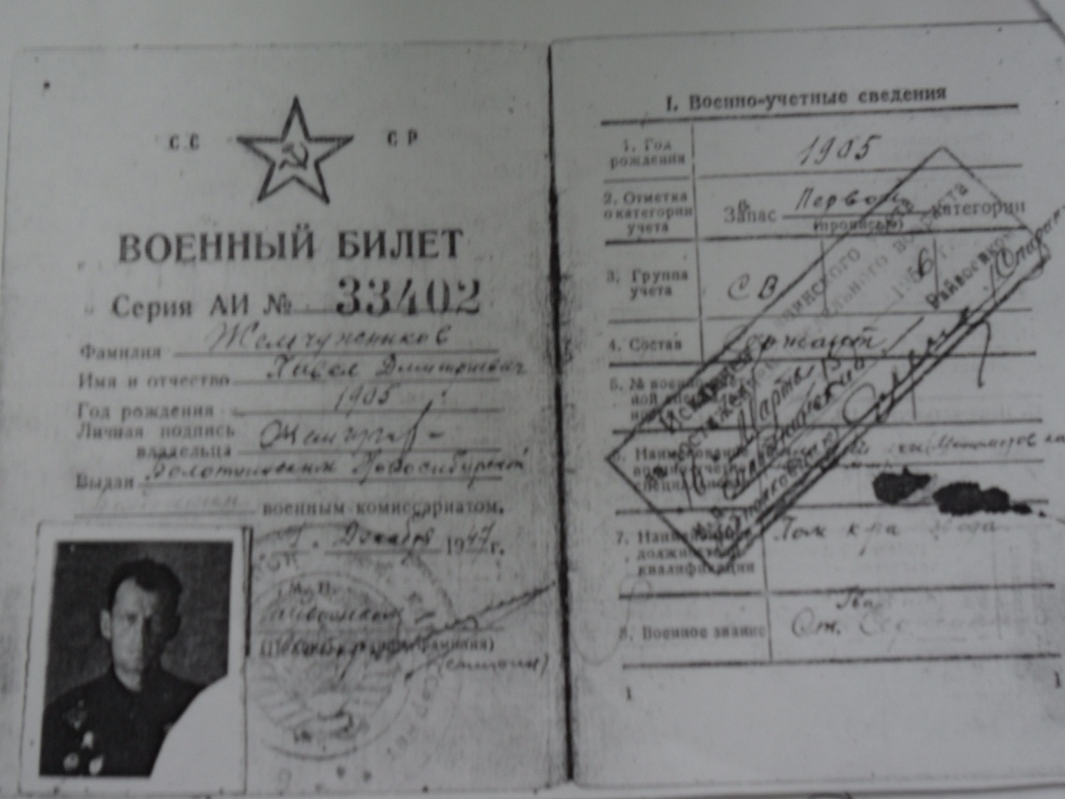

Битва под Москвой была одной из крупных битв Великой Отечественной войны. Немцы превосходили в людской силе и технике. Сибиряки сражались не жалея сил, как учил А.В. Суворов, били врага не числом, а уменьем. «Здесь, на полях Подмосковья, каждый был Данко. Каждый держал сердце на ладони. Для Родины, для страны, для народа. И от этих сердец, верных и мужественных, теплее становилось на жгучем морозе нашим бойцам, страшнее — врагам Отчизны». (А. П. Белобородов) Неимоверно трудная была обстановка. Враг, не считаясь с потерями, озверелый, ослепленный первыми успехами, рвался к столице. После боя, когда угроза нападения миновала, бойцы обычно сидели в землянке, вспоминали родной дом, дорогих и близких сердцу людей, писали письма, верили и надеялись на благополучный исход войны. Старая бумага упорно заворачивается по сгибам, продавленным почти семьдесят лет назад. Выцвели чернила, поблекла типографская краска на почтовых открытках. Письма с фронтов Великой Отечественной войны – документы огромной силы. В пропахших порохом строках – дыхание войны, грубость суровых окопных будней, нежность солдатского сердца, вера в Победу…

*«Как здоровье у вас? Как отметки?*

*Воевать научился за Русь…»*

*Письма с фронта, скупые, редкие.*

*Но с надеждою: «Ждите, вернусь».*

Неимоверно трудная была обстановка. Враг, не считаясь с потерями, озверелый, ослепленный первыми успехами, рвался к столице. После боя, когда угроза нападения миновала, бойцы обычно сидели в землянке, вспоминали родной дом, дорогих и близких сердцу людей, писали письма, верили и надеялись на благополучный исход войны.

1.12.1941г. *«Принял крепкое фронтовое крещение. Крепко дерёмся с врагами, Верим в своё дело»*

29.12.1941г. – *«Я вижу, как жили люди, где были немцы. Они убивали детей, били, выгоняли на улицу».*

Чем ближе была Москва, тем упорней сопротивлялись наши воины. Во время тяжелых боев на Истре в жизни 78-й стрелковой дивизии, в рядах которой сражался с врагом Павел Дмитриевич, произошло радостное событие: 26 ноября 1941 года приказом Народного комиссара обороны дивизия за проявленную отвагу в боях с немецко-фашистскими захватчиками, за стойкость, мужество и героизм личного состава была преобразована в 9-ю гвардейскую стрелковую дивизию. Эта волнующая весть вызвала стремление еще упорней сражаться за Родину, за Москву. И каждый знал, что это высокое звание ко многому обязывает. Там, где обороняется гвардия, враг не пройдет, там, где она наступает, врагу не устоять. В день получения гвардейского знамени воины дивизии поклялись твердо и победоносно пронести гвардейское знамя через все битвы с врагом до полной победы. И они сдержали свою клятву в последующих суровых боях. Противник был окончательно остановлен, а затем и отброшен на запад. Гвардия не отступила.

Декабрьские морозы не давали двигаться быстро. Но воины шли и шли вперёд. После победы под Москвой Павел Дмитриевич продолжил свой боевой путь. Их дивизия была переброшена под Сталинград, где принимала участие в ожесточённых боях.

Под Сталинградом старший сержант Павел Дмитриевич получил письмо от учащихся 7 «В» класса: *«Уважаемый Павел Дмитриевич! Пишут Вам ученики 7 «В» класса, которых Вы учили русскому языку, а теперь защищаете с винтовкой в руках от фашистских захватчиков. Мы живём в глубоком тылу, тяжело чувствуем бремя войны и стараемся помочь нашей родной Красной Армии. Многие из нас ударно работали летом на полях совхоза, а теперь учимся хорошо в школе. Наш класс собрал 500 рублей на танковую колонну, а теперь собираем подарки и деньги на подарки бойцам Красной Армии. Работали на транспорте по очистке путей от снега.*

*Желаем Вам, Павел Дмитриевич здоровья и успеха!*

*Бейте крепче фрицев и возвращайтесь опять в нашу школу».*

Во время боевых действий на Великолукском направлении Калининского фронта в апреле 1943 года Павел Дмитриевич обеспечивал правильный и своевременный учёт конского и личного состава 18 Гвардейского Краснознамённого стрелкового полка 9 ГКСД. Был награждён медалью «За боевые заслуги». В августе 1943 года тяжёлая контузия, госпиталь.

Последнюю военную зиму Павел Дмитриевич встретил в Прибалтике. Здесь была прижата к морю крупная Курляндская группировка врага. В группировке было более 200 тысяч гитлеровцев. Павел Дмитриевич выполнял обязанности артмастера мастерской боепитания полка и под огнём противника ремонтировал оружие, не допуская отправки его в мастерские. В бою в январе 1945 года в районе деревни Стерини на территории Латвии клубилась пыль, слышался грохот моторов и лязг гусениц, шли танки. Орудийным мастерам и другим специалистам приходилось ремонтировать пушки, минометы, пулеметы нередко прямо на огневой позиции, под огнем противника.  Старший сержант Жемчужников собрал на поле боя 24 винтовки, 3 пулемёта ДП и 12 ППШ. Это оружие было выдано прибывшему пополнению. За это он был награжден орденом «Красная Звезда».

8 мая 1945 года часть, в которой воевал Жемчужников, подняли по тревоге и отправили в сторону переднего края.… Погода была чудесная: ни одного облачка. Только искалеченные деревья, разрушенные хутора, да израненные снарядами поля напоминали о войне. В небе появились советские самолёты, они сбрасывали листовки, написанные на русском и немецком языках, в них сообщалось, что немецким войскам отдан приказ капитулировать. Радость охватила всех, многие прослезились. Павел Дмитриевич на лету поймал одну из листовок, привёз домой, а в 1970 году подарил музею боевой славы.

Неужели это конец войны, которого ждали долгие годы. Когда подошли к переднему краю, там уже виднелись у немцев белые флаги, они сдавали оружие, и их отводили в небольшой лесок.

День Победы Павел Дмитриевич встретил в Прибалтике, в Риге. За Боевые заслуги он награждён 12 орденами и медалями, в том числе орденом Красной Звезды.

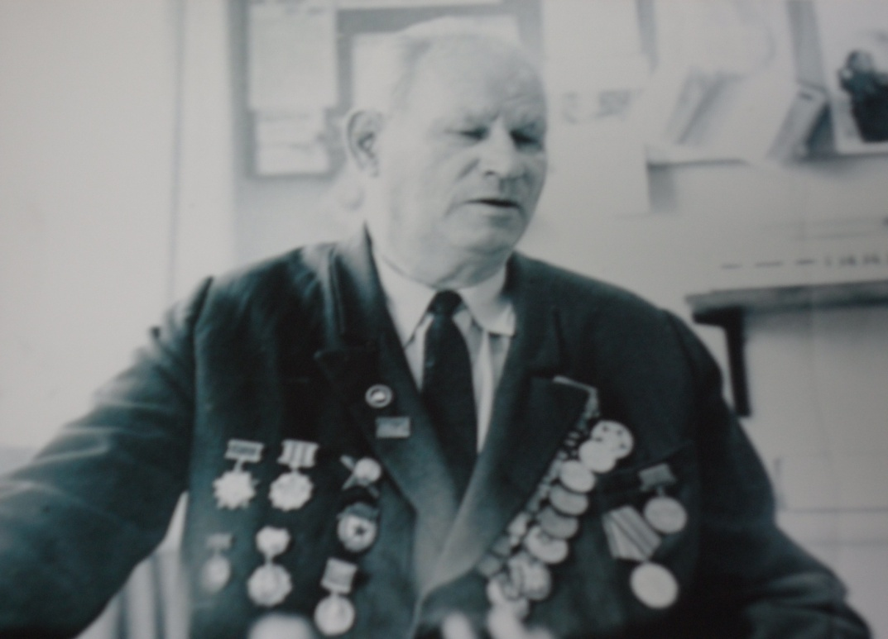

Война, окончившаяся так давно, мучила Павла Дмитриевича болью памяти, болью за тех, кто остался в родной и чужой земле, за тех, кто осиротел. Через много лет после Победы Павел Дмитриевич в своих воспоминаниях, посвящённых внуку Дмитрию, напишет об этом дне: «Сегодня можно отдохнуть, вздохнуть. Сегодня пушки не стреляют. Немцы сдаются в плен. Стали тихими, ласковыми, безобидными. Волк превратился в овцу. Но мы не забыли их волчьи повадки. Немцы сдавали оружие и сдавались в плен. Долго я не мог уснуть в эту ночь, вспоминал военный путь. Москву, Сталинград, Великие Луки, Смоленск, Белоруссию, выход на берег Балтийского моря. Шли по долгому пути войны дорогою борьбы, крови и побед. Мы никого не забудем».

После демобилизации он вернулся в родное Болотное (с 1943 года город) к своей семье и к любимой профессии учителя.

*Он снова отдан детям.*

*Он учит правде, доброте*

*Сердца внимательные те,*

*Они – судьба планеты.*

Как настоящий учитель Павел Дмитриевич не оставался в стороне от общественных дел. Он был членом комиссии по делам несовершеннолетних, возглавлял комиссию по охране природы, был депутатом городского Совета. Ученики души не чаяли в своём учителе, он умел к каждому подойти, найти «свой ключик» к сердцу, вселить уверенность в свои силы. За долголетнюю безупречную преподавательскую работу Павел Дмитриевич Жемчужников награждён орденами Трудового Красного Знамени и Знак Почёта.

*Ты жил как умел, как подсказано совестью,*

*Но жизнь оказалась твоя легендарна.*

*Мы видим её удивительной повестью,*

*Мы Вами горды и судьбе благодарны*

*За то, что и дома и в школе учил,*

*И мысли о Вас прибавляют нам сил.*

*Вы с теми, кто памяти светлой достоин,*

*Бессрочный учитель и доблестный воин.*

.

**В работе использованы:**

1) Н.Басалаева «Всегда в строю»// Путь Ильича №100, 24.08.1967г.

2) П.Д. Жемчужников «Встреча фронтовиков»// Путь Ильича 1975г.

3)П.Д. Жемчужников «Незабываемый день»// Путь Ильича № 56, 9.05.1972г

4)С.Савельев «Лишь бы наши сердца не старели»// Путь Ильича №75 27.06.1965г.

5)Савельев С. «Любимец детворы»// Гудок №201 от 23.08.1965г.

6)Стихотворение А.Сытина

7) Воспоминания О.П. Безменовой